2025年硕士研究生复试费缴费方式

一、手机端缴费：
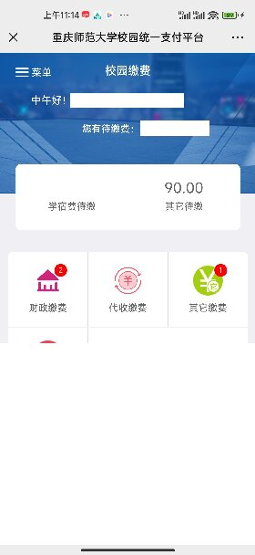
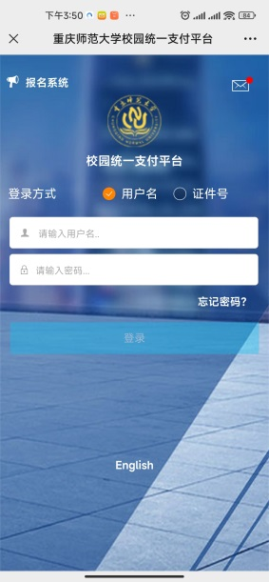
用户名：身份证号码
密码：身份证后6位
扫描下方二维码：

进入“重庆师范大学校园统一支付平台”


二、网页端缴费
输入网址http://cwcwx.cqnu.edu.cn/xysf/进入校园统一缴费平台,输入用户名和密码（用户名为身份证号码，初始密码为身份证后六位），然后按提示完成缴费。

